B. CZĘŚĆ TECHNICZNA INSTRUKCJI PRZYGOTOWANIA OFERT: DM/06/2019

- Opis przedmiotu zamówienia.
Przedmiot zamówienia obejmuje prace remontowe:
Wymiana baterii cyklonów kotła WR-25 KW-2.

- Zakres robót do wykonania:
Wymiana baterii cyklonów kotła WR-25 KW-2.

- Roboty demontażowe:
  - Demontaż istniejącej baterii cyklonów CE1000 – dwa zestawy po 6 sztuk.
  - Przekazanie złomu na plac składowy złomu MPEC.
  - Wywóz i utylizacja izolacji z wełny mineralnej, oraz gruzu z wymurówki bazaltowej.
  - Tymczasowy demontaż istniejących przejść serwisowych (galerii, podestów) pozostających w kolizji z realizowanymi robotami oraz roboty zabezpieczające i ochronne dla instalacji i urządzeń niepodlegających pracom remontowym.

- Roboty montażowe:
  - Montaż nowej baterii cyklonów – dwa zestawy po 6 sztuk.
  - Wykonanie ewentualnych przejść adaptacyjnych do kanałów spalinowych wejścia i wyjścia z baterii cyklonów.
  - Wyłożenie cyklonów wykładziną bazaltową o grubości min. 23 mm,
  - Oczyszczenie i dwukrotne pomalowanie farbą żaroodporną zewnętrznej powierzchni cyklonów.
  - Wykonanie obudowy termicznej baterii cyklonów, wykonanej w technologii zamkniętego, zadaszonego kontenera (kontenerów) z możliwością wejścia obsługi kotłowni do wewnątrz.
  - Odbudowanie przejść serwisowych z nawiązaniem do istniejącej infrastruktury komunikacyjnej.
  - Odbudowanie zdemontowanych galerii i podestów.

- Pozostałe wymagania:
  - Gabaryty cyklonów zgodne z załączonymi rysunkami.
  - Parametry pracy cyklonów:
  - ilość spalin przy mocy nominalnej kotła: 12,7 Nm³/s,
  - maksymalna ilość spalin: 18,2 Nm³/s,
  - maksymalna temperatura spalin: 150 ºC.
  - Odporność termiczna obudowy baterii cyklonów 150°C, minimalna grubość warstwy izolacyjnej 100 mm.
  - Ściany pionowe obudowy termicznej cyklonów w miejscach trudnodostę-pnych z możliwością prostego demontażu.
  - Elementy robocze, które będą mieć kontakt ze spalinami wykonać z blachy stalowej min. 5 mm (S-355).

Uwaga:
- System odbioru pyłów i leja zsypowego pozostaje bez zmian,
- Kanały spalin od strony kotła, jak i za cyklonami pozostają bez zmian,
- Prace na wysokościach.

- Terminy wykonania prac.
Roboty obiektowe i oddanie cyklonów do eksploatacji należy wykonać w terminie:
- Do 30 września 2019 gotowość operacyjna,
- Zakończenie zadania: 31 października 2019.
Widok istniejących cyklonów; zaznaczony zakres robót remontowych

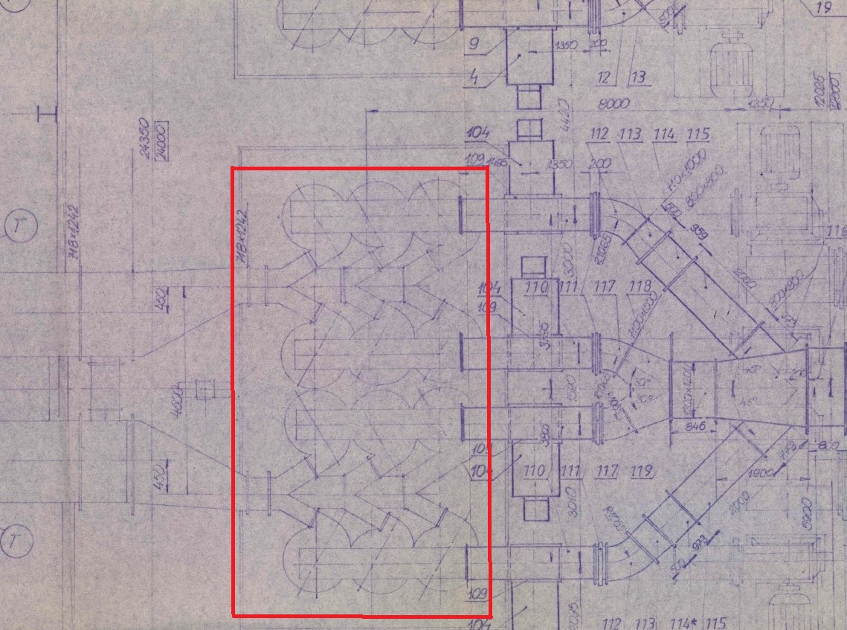
Rysunek nr 1. Odpylacze cyklonowe CE - rzut z góry

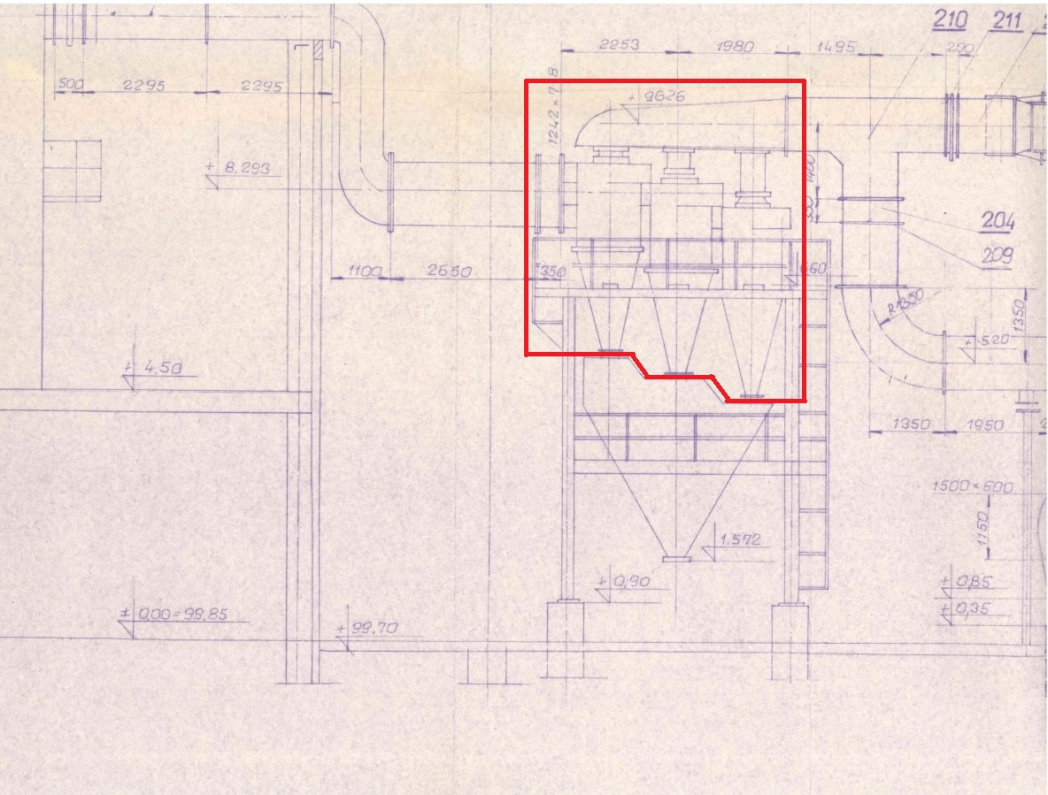
Rysunek nr 2. Odpylacze cyklonowe CE - Przekrój z boku

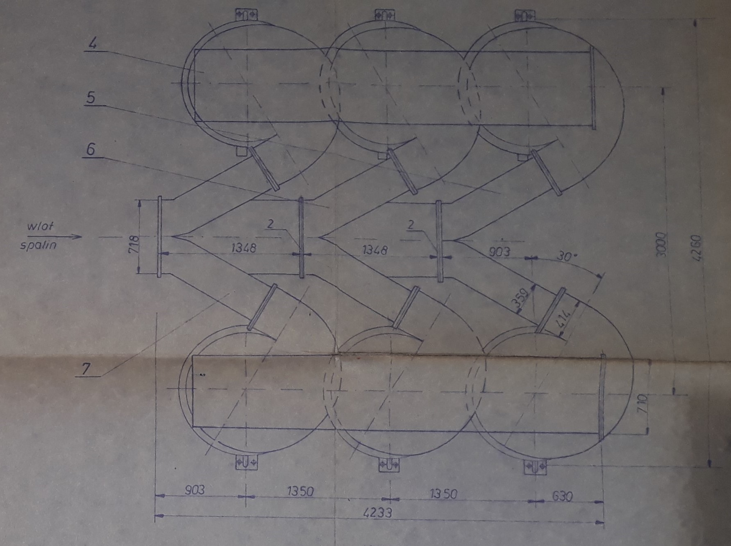
Rysunek nr 3. Rzut z góry
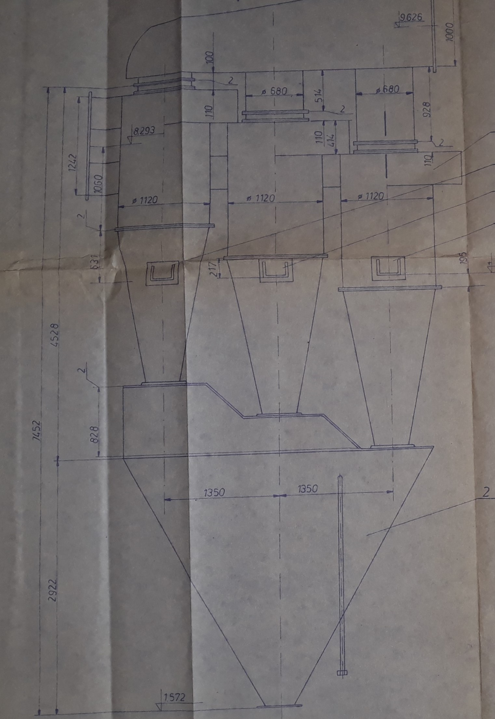
Rysunek nr 4. Rzut z boku

- Ogólne wymagania:
Wszystkie materiały stanowiące przedmiot zamówienia powinny być fabrycznie nowe
i pochodzące z bieżącej produkcji.
  - Na kanały spalin należy zastosować blachę stalową o grubości ścianki min. 5 mm,
a na osłonę izolacji blachę ocynkowaną gr. 0,55mm gat.ST0S wg PN-EN 10142
i PN-EN 10147.
  - Wełna mineralna w płytach (matach) zastosowana do izolacji winna spełniać następujące wymagania techniczno-jakościowe:
- Odporność termiczna wełny min. 150°C,
- Współczynnik przewodności cieplnej wełny mineralnej dla 20°C nie gorszy niż 0,05W/mK,
- Grubość izolacji: 10 cm.
  - Zastosowane materiały winny być dopuszczone do obrotu w budownictwie oraz posiadać deklarację zgodności z normą lub aprobatą techniczną, zgodnie
z obowiązującymi w tym zakresie przepisami polskiego prawa. Dla wyrobów
z wełny mineralnej wymagany jest ponadto certyfikat „B”. Materiały powinny ponadto spełniać wymagania ochrony p.poż. w takim zakresie, by instalacja rurowa wraz z izolacją mogła być sklasyfikowana jako co najmniej nierozprzestrzeniające ognia (wg PN-B-02873).
  - Wykonawca jest zobowiązany do zapewnienia i utrzymania bezpieczeństwa na terenie robót w okresie trwania realizacji Umowy, aż do zakończenia robót,
a w szczególności do utrzymania warunków bezpiecznej pracy i pobytu osób wykonujących czynności związane z remontem i nienaruszalność ich mienia służącego do pracy. Wykonawca w ramach realizacji zamówienia ma obowiązek wygrodzić i oznakować teren robót na czas ich prowadzenia.
  - Podczas realizacji robót Wykonawca będzie przestrzegać przepisów dotyczących bezpieczeństwa i higieny pracy. Wykonawca zapewni i będzie utrzymywał sprzęt
i odpowiednią odzież dla ochrony życia i zdrowia osób zatrudnionych przy realizacji robót.
W szczególności Wykonawca zobowiązany jest do przestrzegania przepisów BHP wynikających:
- Rozporządzenie Ministra Pracy i Polityki Socjalnej z dnia 26 września 1997 (tekst. jedn. Dz.U.2003.169.1650) w sprawie bezpieczeństwa i higieny pracy.
- Rozporządzenie Ministra Infrastruktury z dnia 6 lutego 2003 (Dz.U.2003.47.401) w sprawie bezpieczeństwa i higieny pracy podczas wykonywania robót budowlanych.
- Rozporządzenia Ministra Pracy Ministra Polityki Społecznej z dnia 14.03.2000
w sprawie bezpieczeństwa i higieny pracy przy ręcznych pracach transportowych (Dz.U.200.26.313).
- Rozporządzenia Ministra Gospodarki z dnia 27.04.2000r. w sprawie bezpieczeństwa i higieny pracy przy pracach spawalniczych (Dz.U.2000.40.470) Uznaje się, że wszelkie koszty związane z wypełnieniem wymagań określonych powyżej nie podlegają odrębnej zapłacie i są uwzględnione w cenie ofertowej.
  - Prace należy prowadzić w sposób nieutrudniający użytkowania obiektu kotłowni
z infrastrukturą.
  - Na wykonawcy ciąży obowiązek zorganizowania i przeprowadzenia niezbędnych prób, badań i odbiorów dla potwierdzenia właściwej jakości prac oraz, że są zrealizowane zgodnie z odpowiednimi przepisami.
  - Złom z demontażu stanowi własność Zamawiającego. Materiały stalowe
z demontażu należy przekazać Zamawiającemu – posegregować i przekazać protokolarnie na plac złomu Zamawiającego.
  - Wszelkie odpadki, śmieci i resztki materiałów powstałe w trakcie realizacji prac Wykonawca utylizował będzie we własnym zakresie. Niedozwolone będzie wyrzucanie ich do pojemników na śmieci Zamawiającego oraz wprowadzania ich do kanalizacji obiektu. Wykonawca jest zobowiązany do zapewnienie kontenerów lub pojemników do składowania odpadów do czasu ich usunięcia poza teren budowy. Zdemontowany materiał izolacyjny należy wywieźć na wysypisko odpadów lub unieszkodliwić zgodnie z Ustawą z dnia 27 kwietnia 2001r.
o odpadach (tekst jedn. Dz.U.2018 poz. 992 z późn. zm.

